## 结果报告

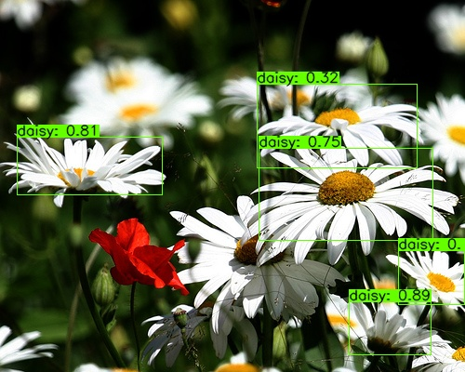

结果：

雏菊:5

时间：2019-09-16 23:39:02.702715

本报告来自XXX网站